

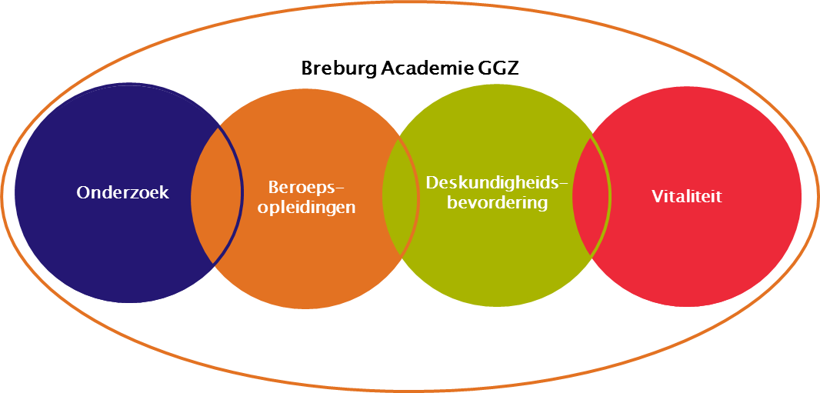

**Programma referaten 8 april 2020**

**Het programma**

17.55 uur Opening door voorzitter

18.00 -18.40 uur Referaat 1

18.40 -19.20 uur Referaat 2

19.20 – 20.00 uur Referaat 3

20.05 uur Afsluiting door voorzitter

Tijdens deze refereeravond worden drie referaten verzorgd naar aanleiding van het VGCt congres dat heeft plaatsgevonden in november 2019.

**Referaat 1: Autisme en comorbiditeit**

**Drs. MAC Lenders en Drs. WJM van Bergen**, beide GZ psycholoog in opleiding tot klinisch psycholoog, werkzaam bij GGz Breburg.

De prevalentie van de autisme spectrumstoornis (ASS) is de afgelopen jaren enorm gestegen, van extreem zeldzaam, 2-5 per 10.000, naar frequent voorkomend, 1 per 100, waardoor iedere behandelaar er in zijn behandelkamer mee geconfronteerd wordt. Cliënten met ASS melden zich in de klinische praktijk vaak met andere psychiatrische klachten en stoornissen, waarvan eveneens sprake is (comorbiditeit), waaronder in hoofdzaak angst en stemmingsstoornissen. Bij deze laatste stoornissen is cognitieve gedragstherapie (CGT) de eerste keuze behandelvorm. In de klinische praktijk wordt ASS vaak gezien als tenminste een complicerende factor voor een CGT behandeling, soms zelfs als contra-indicatie.

In dit referaat wordt ingegaan op de verschillende begrippen met betrekking tot ASS en op de meest voorkomende comorbide psychiatrische diagnoses, in het bijzonder op de obsessief-compulsieve stoornis en dwangmatige persoonlijkheidsstoornis. Differentiaal diagnostiek tussen ASS en OCD/dwangmatige persoonlijkheidsstoornis komt aan bod, evenals autisme bij vrouwen. Tevens wordt er aandacht besteed aan de stand van zaken betreffende cognitieve gedragstherapeutische behandelingen van cliënten met ASS. Hoewel sommige ASS-eigenschappen, zoals problemen met generaliseren een CGT behandeling kunnen compliceren, maken andere eigenschappen van cliënten met ASS, zoals hun sterk analytisch vermogen, CGT juist wel geschikt als behandelvorm. Tot slot worden er suggesties gedaan hoe CGT-protocollen aan te passen voor cliënten met ASS.

**Referaat 2: Schematherapie in ontwikkeling**

**Drs.** **Ing. FDF Steenbakkers,** GZ psycholoog / psychotherapeut in opleiding tot klinisch psycholoog en promovendus, en **Drs. M. de Rooij,** GZ psycholoog in opleiding tot klinisch psycholoog, beide werkzaam bij GGz Breburg.

In vogelvlucht worden de basiselementen van de schematherapie bij de toehoorder opgefrist. Hierna worden de theoretische ontwikkelingen besproken op met name het gebied van de modi. Ook worden enkele nieuwe behandelontwikkelingen in het land belicht.

Schematherapie vindt zijn oorsprong in de cognitieve gedragstherapie. De therapie is ontwikkeld door Jeffrey Young, die een collega was van Aaron Beck (bekend van de CGT). Jeffrey Young zag dat CGT niet voldoende werkte voor mensen met complexe problematiek. Hij heeft meerdere therapeutische benaderingen geïntegreerd, wat uiteindelijk heeft geleid tot schematherapie, een effectieve behandeling voor mensen met persoonlijkheidsstoornissen.

In dit referaat wordt u in vogelvlucht meegenomen in de presentaties en workshops van het conges. Er wordt eerst kort ingegaan op de basiselementen van schematherapie en hoe schematherapie werkt. Vervolgens komen nieuwe wetenschappelijke ontwikkelingen op het gebied van schematherapie aan bod. Hierbij is te zien dat er veel wetenschappelijk onderzoek wordt verricht op het gebied van schematherapie, zowel naar de effectiviteit als naar onderdelen van schematherapie. Een belangrijke ontwikkeling is het opnieuw bekijken van de modi, basisbehoeften en schema’s. Dit is een onderzoek wat op dit moment wordt uitgevoerd in meerdere landen en van belang is voor de toekomstige manier van werken met schema’s, modi en basisbehoeften.  
Vervolgens wordt een beeld geschetst van de workshops die te volgen waren bij congres op het gebied van schematherapie; o.a. het 30-sessies protocol cluster C, schematherapie SMART en Schematherapie en exposure met responspreventie bij therapieresistente angststoornissen met comorbide persoonlijkheidsproblematiek. In de presentatie zijn tekeningen uit de workshop: Modi tekenen? Doen! toegevoegd, als voorbeeld van beeldmateriaal gebruiken bij schematherapie.

**Referaat 3: Cognitive Behavioral Analysis System of Psychotherapie (CBASP) bij chronische depressie**

**Drs. FCPM van Raak en Drs. S. van der Schans,** beide GZ psycholoog in opleiding tot klinisch psycholoog, werkzaam bij GGz Breburg.

CBASP werd door James McCullough ontwikkeld en is de eerste behandeling die speciaal voor mensen met chronische depressie werd ontwikkeld. Cliënten met een chronische depressie hebben vaak onvoldoende baat bij het bestaande behandelaanbod. Er is sprake van een chronische depressie (i.t.t. een acute depressie) wanneer een depressie ten minste twee jaar aanhoudt. Epidemiologisch onderzoek toont, dat bij ongeveer 20 % van de mensen met een depressieve stoornis het beloop chronisch is. Binnen de specialistische GGZ loopt dit op tot ongeveer 50%.

Binnen CBASP wordt verondersteld dat persisterende depressieve cliënten emotioneel contact met anderen duurzaam vermijden, omdat zij als kind of later op pijnlijke wijze zijn afgewezen of verwaarloosd. Het gebrek aan aandacht en feedback van vroeger heeft er toe geleid dat cliënten het verband niet zien tussen wat ze zelf doen en wat daarvan het effect op anderen is. Waardoor ze het idee hebben geen enkele invloed op de omgeving te hebben (ook wel een *external locus of control* genoemd). Door middel van interpersoonlijke technieken wordt de therapeutische relatie op scherp gezet en leert de cliënt de consequenties van zijn/haar gedrag. Door middel van experiëntiële technieken gaat de client echt ervaren dat het anders kan en worden de hardnekkige (vaak vermijdende) interactiepatronen doorbroken.

In 2000 werd de effectiviteit van CBASP voor het eerste onderzocht in Amerika en effectief bevonden bij chronisch depressieve patiënten. Inmiddels zijn er ruim 80 wetenschappelijke onderzoek gedaan naar de effectiviteit van CBASP, onder meer door Jenneke Wiersema in Nederland (2014). CBASP staat inmiddels in verschillende richtlijnen genoemd als eerste keus psychologische behandeling bij persisterende depressie (NICE guidelines, European guidelines, Canadean guidelines). In de Nederlandse Multidisciplinaire Richtlijn voor Depressie wordt CBASP genoemd als mogelijke psychotherapeutische behandeling in combinatie met psychofarmaca.

Na afloop van dit referaat zullen de deelnemers kennis hebben over de inhoud van de workshop, de behandeling CBASP, het indicatie gebied en de wetenschappelijke onderbouwing ervan.